МИНИСТЕРСТВО СЕЛЬСКОГО ХОЗЯЙСТВА
РОССИЙСКОЙ ФЕДЕРАЦИИ

Департамент научно-технологической политики и образования

Федеральное государственное учреждение

СЕВЕРО-КАВКАЗСКАЯ ГОСУДАРСТВЕННАЯ ЗОНАЛЬНАЯ
МАШИНОИСПЫТАТЕЛЬНАЯ СТАНЦИЯ

Протокол испытаний
№ 11-28-10 (1020152)

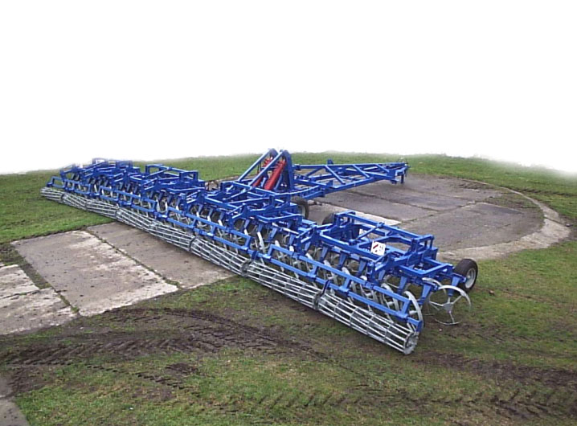

КУЛЬТИВАТОР РОТАЦИОННЫЙ КР-16К «КРОТОР»

Изготовитель (разработчик) | Адрес
ОАО «Светлоградагромаш» | 356500, г. Светлоград,  Ставропольский край,  ул. Калинина, 103  Тел. (86547) 4-23-54

Результаты испытаний (краткие)

Культиватор для сплошной обработки почвы КР-16К
Назначение | Культиватор полуприцепной ротационный КР-16К «КРОТОР» предназначен для подрезания и выноса сорной растительности на поверхность поля, крошения и измельчения комьев и пожнивных остатков, рыхления, мульчирования, выравнивания и уплотнения верхнего слоя почвы в целях сохранения влаги во время сплошной, предпосевной и паровой культивациях полей. Агрегатируется культиватор с тракторами тягового класса 5,0

Качество работы:
Глубина обработки, см | 7,2…10,7
Стандартное отклонение глубины обработки, ±см | 0,97…1,55
Гребнистость поверхности почвы, см | 1,4…2,7
Подрезание сорных растений, % | 96,5…100
Крошение почвы, %:  - размеры фракций до 25 мм | 61,9…93,9
Забивание и залипание рабочих органов | Не наблюдалось
Производительность за 1 ч основного времени, га:  - культивация полупара пара на глубину 8…10 см  - предпосевная культивация пара на глубину 6…8 см  - культивация зяби на глубину  10…12 см | 13,1  18,8  13,2
Условия эксплуатации:
-навеска (присоединение) на трактор (способ агрегатирования) | Прицепной
-перевод в рабочее и транспортное положения | Гидравлический
-настройка рабочих органов | Регулировочными винтами
-время подготовки машины к работе (прицепки), ч | 0,09
Агрегатирование | Тракторы тягового класса 5
Потребляемая мощность, кВт | 103,1…165,3

Трудоемкость ежесменного ТО,  чел.-ч | 0,39
Эксплуатационная надежность | Хорошая
Удобство управления | Удобно
Безопасность выполнения работ | Обеспечивается
Описание машины
Культиватор состоит из несущей системы, гидротрассы, элементы которой смонтированы на снице и центральной раме. На снице установлены два сдвоенных колеса, а на крыльях установлены опорные колеса. На крыльях орудия на механизмах подвески установлены четыре модуля рабочих органов. На балках установлены шлейфы. Несущая система культиватора сварной конструкции изготовлена из труб квадратного сечения и состоит из сницы, к которой шарнирно присоединена центральная рама. К центральной раме присоединены осями крылья (правое и левое). Для складывания культиватора предусмотрены гидроцилиндры, которые при складывании толкают рычаг подъема, посредством тяги производится подъем центральной рамы. Складывание крыльев (правого и левого) производится гидроцилиндрами после полного подъема центральной рамы. В конструкции несущей системы предусмотрена механическая синхронизация складывания крыльев.
Основу модуля рабочих органов составляют брусья рабочих органов. Брус рабочих органов состоит из балок, к которым присоединены кольцевые рабочие органы. Передние и задние брусья рабочих органов отличаются зеркальным исполнением кронштейнов.
На центральной раме имеется упор, положение которого регулируется гайкой регулировочного винта. Упор предназначен для ограничения подъема центральной рамы. На снице установлены четыре опорных колеса и опорная стойка, фиксируемая штырем. Крылья сварной конструкции выполнены из труб квадратного сечения. На крыльях приварены кронштейны крепления рабочих колес, навешивания модулей рабочих органов и регулировки рабочих органов.
Рабочий орган состоит из кольца, закрепленного при помощи ступицы на оси. Кольцо изготовлено из стали марки 65Г и наплавлено износостойким сплавом. Ступица зафиксирована на оси стопорной шайбой, гайкой и контргайкой. К брусу рабочий орган присоединен кронштейном при помощи прижима. Амортизаторы, расположенные вокруг бруса, позволяют работать рабочему органу в вибрационном режиме и предохраняют его от перегрузок.
Механизм подвески рабочих органов параллелограммного типа предназначен для установки и выдерживания глубины обработки почвы, а также для синхронного поддерживания горизонтальности первого и второго рядов рабочих органов. Для регулировки рабочих органов по глубине в конструкции предусмотрен регулировочный винт.

Для дополнительного крошения, выравнивания и уплотнения поверхности поля в конструкции культиватора предусмотрены шлейфы. На каждом модуле рабочих органов установлено по два шлейфа. Шлейф состоит из трубчатого катка, ось которого вращается в подшипниковом узле
Техническая характеристика
Показатели |  | Численное значение
Габаритные размеры машины, мм:  в рабочем положении  -длина  -ширина  -высота  в транспортном положении  -длина  -ширина  -высота |  | 11570  16200  1970  9790  4200  4085
Ширина захвата, м |  | 15,7…15,8
Глубина обработки, см |  | 7,2…10,7
Масса, кг |  | 13435
Рабочая скорость, км/ч |  | 8,3…12,0
Количество рабочих органов, шт. |  | 64
Диаметр кольцевого рабочего органа, мм |  | 790
Угол поворота кольцевых рабочих органов, град. |  | 15; 28; 40
Количество рядов кольцевых рабочих органов, шт. |  | 2
Расстояние между рядами кольцевых рабочих органов по ходу, мм |  | 785
Ширина захвата шлейфа, мм |  | 16050
Удельная конструкционная масса культиватора (без учета приспособлений), кг/м |  | 829

Результаты испытаний
Качество работы | Агрегат по рабочим скоростям (8,3…12,0 км/ч) соответствует требованиям ТУ (до 14 км/ч) на всех фонах. Рабочая ширина захвата на всех фонах (15,7…15,8 м) соответствовала конструкционной (16 м) с допустимыми отклонениями. Испытываемая машина удовлетворительно выдерживает установочную глубину обработки. При этом, получена хорошая устойчивость хода рабочих органов $±$(0,97…1,55) см, что соответствует ТУ ±(2 см). На культивации полупара качество крошения почвы (61,9 %) не соответствовало требованиям ТУ (не менее 70 %) из-за низкой влажности почвы. На других фонах этот показатель (79,2%…93,9 %) укладывается в допустимый предел. После прохода агрегата остаётся выровненная поверхность поля. Гребнистость поверхности поля (1,4…2,7 см) находится в пределах ТУ (не более 4 см). Это создаёт предпосылки для качественного проведения последующих операций. Вынос влажного слоя почвы на поверхность при низкой её влажности незначителен. Сорные растения после прохода агрегата на экстремальном фоне (полупар) уничтожаются не полностью (96,5 %). Это ниже требований ТУ (97%…100 %). На других фонах отмечено полное (100 %) подрезание сорняков. Испытываемая машина соответствует и экологическим требованиям. Уплотнение почвы шлейфом катков (0,87…0,92 г/см³) не превышает оптимальных значений для наших почв (0,95%…1,1 %)
Производительность | Производительность в час основного времени на обработке полупара на глубину 8…10 см получена 13,1 га при рабочей скорости агрегата 8,3 км/ч; на предпосевной культивации на глубину 6…8 см – 18,8 га при рабочей скорости агрегата  12,0 км/ч и на культивации зяби – 13,2 га при рабочей скорости 8,4 км/ч. На всех трех фонах полученные показатели соответствуют нормативным требованиям (до 22,4 га/ч; до  14,0 км/ч. Технологический процесс на всех видах работ выполнялся устойчиво. Удельные расходы топлива за время сменной работы получены 3,90; 2,72 и 3,87 кг/га соответственно
Безопасность движения | Не обеспечивается безопасность транспортировки культиватора по дорогам общей сети. Культиватор КР-16К в транспортном положении закрывает приборы световой сигнализации трактора, собственных приборов световой сигнализации не имеет. Габаритная высота культиватора в транспортном положении составляет 4085 мм при норме – не более  4000 мм

Техническое обслуживание | Техническое обслуживание культиватора осуществляется одновременно с трактором, с которым он агрегатируется. Состоит из ежесменного (трудоемкость 0,39 чел.-ч), периодического и послесезонного технических обслуживаний

Заключение по результатам испытаний
Испытанный образец культиватора КР-16К не полностью соответствует отдельным требованиям НД по показателям назначения и безопасности.

Испытания проведены: |  | ФГУ «Северо-Кавказская МИС»  347740, г. Зерноград Ростовской области, ул. Ленина, 32
Испытания провел: |  | Савченко А.С.
Источник информации: |  | Протокол испытаний № 11-28-10 (1020152) от 12 ноября 2010 года

